1. Wampserver安装

集成环境（包括php、apache、mysql以及mariadb等，ps：如果电脑原来有mysql或者php服务运行的话最好停止）

安装过程按默认就可以。

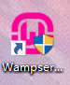

该软件开始正常运行以后图标会变绿。

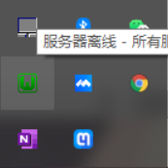

在浏览器输入localhost进入配置页面。

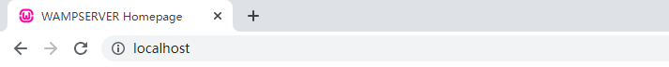

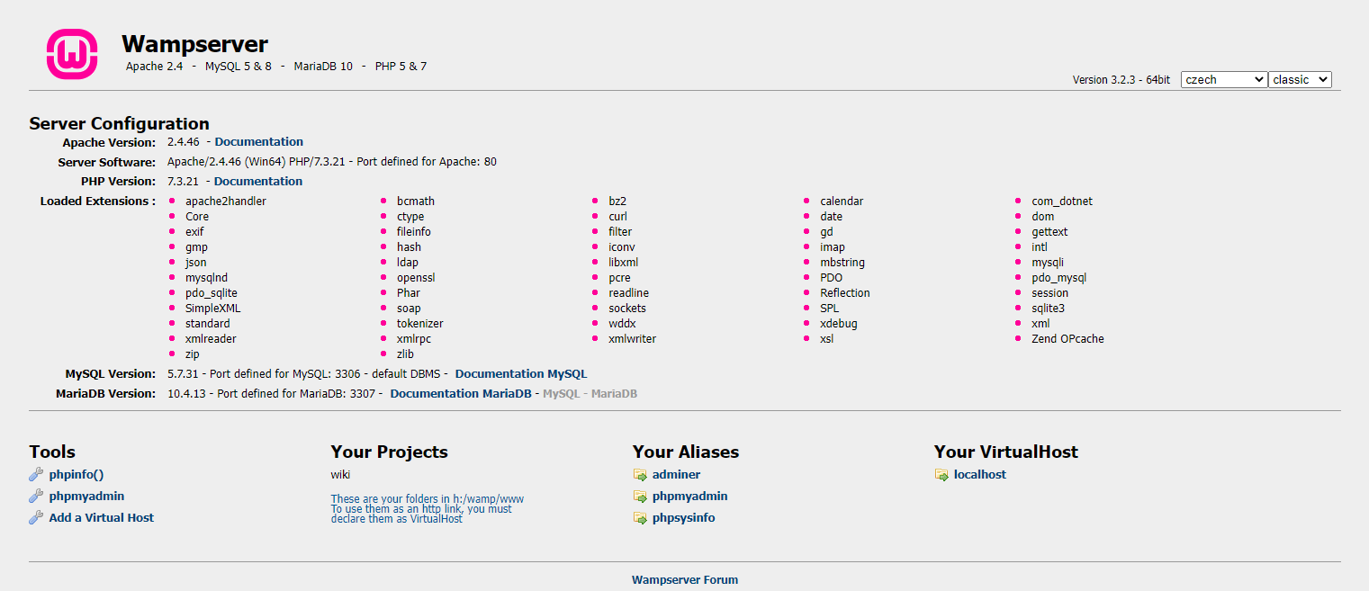

点击phpmyadmin，首次登录不用输密码（登录用户名应该是root）

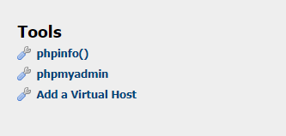

通过以下步骤设置或者修改密码（root账户，之后安装mediawiki时会用到）。

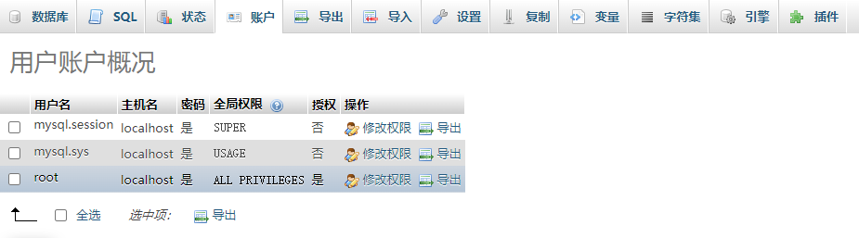

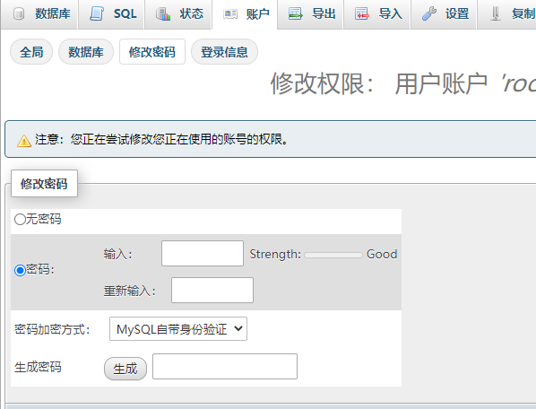

1. mediawiki安装

将mediawiki压缩包解压后放在wampserver的www文件夹下，然后在浏览器输入以下路径开始mediawiki的安装。（格式：localhost/mediawiki文件夹的名字/， 我的mediawiki文件夹的名字是wiki）



接下来的安装步骤可以参考以下专栏：

<https://zhuanlan.zhihu.com/p/53827054>

最后会生成一个LocalSettings.php配置文件，将其放在wiki的根目录下。

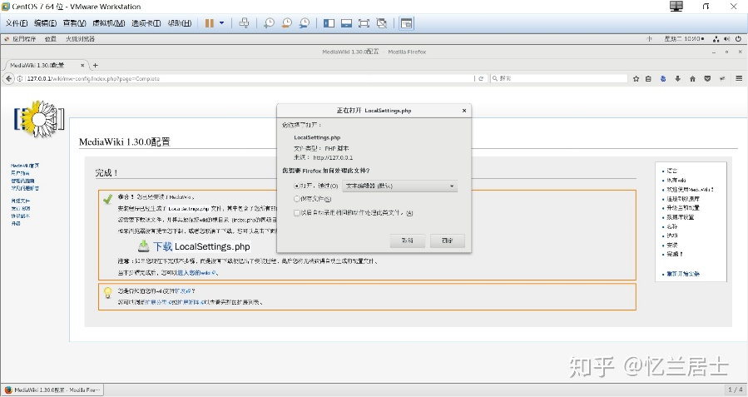

1. 插件安装

需要安装composer软件（sementic插件安装需要），php路径按wampserver使用的php版本路径设置（一般默认是按环境变量），之后一路next就可以。



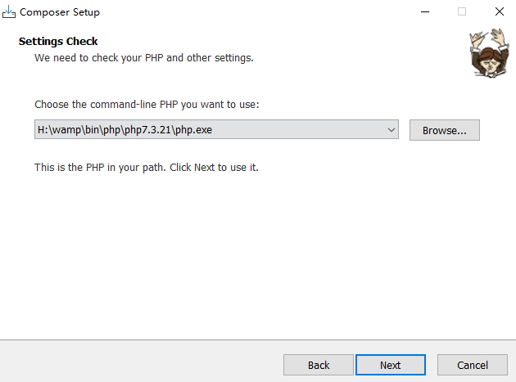

安装以后在cmd命令行输入composer，回车，可以看到可以使用composer命令：

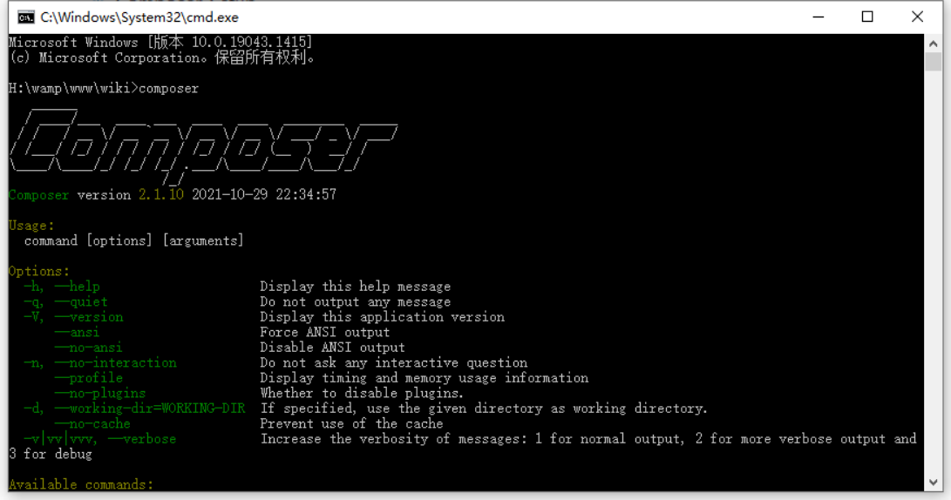

如果不行，需要检查一下环境变量配置：

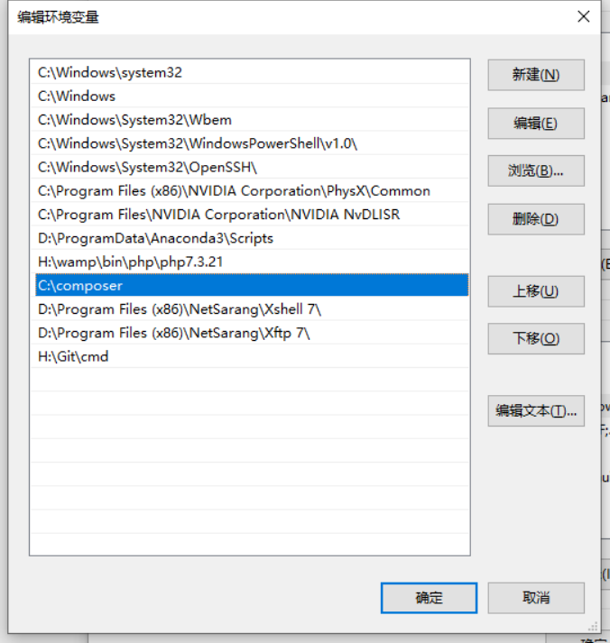

Sementic插件安装：

可以使用composer update更新一下composer（其实不更新也可以进行下面的步骤）

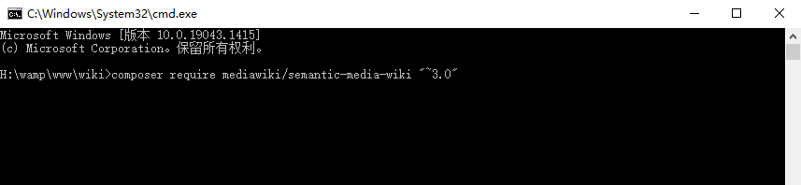

在wiki的根目录路径下输入上述命令，然后在LocalSetting.php配置文件中加入以下语句便安装成功：

enableSemantics('http://example.org/id/', true);

Pageforms以及cargo插件安装：



解压后的文件夹放在wamp\www\wiki\extensions文件夹里，然后在LocalSetting.php配置文件中加入以下语句：

wfLoadExtension( 'Cargo' );

wfLoadExtension( 'PageForms' );

最后在\wamp\www\wiki\maintenance路径下输入php update.php 命令。

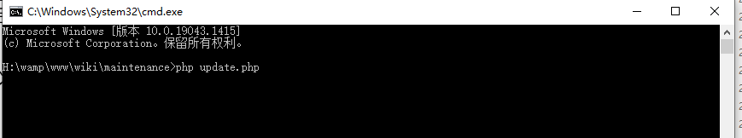

可以在wiki中特殊页面的版本页面查看插件安装情况。

